
Kisebb csökkenés

Budapest, 2019. szeptember 16.

Augusztusban 0,9 %-kal, azaz 56 milliárd forinttal csökkent a befektetési alapokban kezelt vagyon. Ami a tőzsdéket illeti, a fejlett piacokon kisebb, a fejlődő piacokon pedig nagyobb korrekciót láthattunk. A BUX ezúttal a fejlett országok teljesítményét mutatta. A devizapiacon mind dollárral, mind az euróval szemben tovább gyengült a forint.

A befektetési alapok esetében az elmúlt hónapban a tőkeáramlások eredője mínusz 40 milliárd forintot mutat. Ezúttal is eléggé egyhangú a kép az egyes kategóriáknál. Csupán egyetlen kategória esetében látunk tőkebeáramlást és a zártkörű alapoknál. A tőkeáramlás és a hozamok eredőjeként a BAMOSZ tagok által kezelt befektetési alapok összvagyona 0,9%-kal csökkent augusztusban. A hónap végén a BAMOSZ tagok mindösszesen 6.170 milliárd forintot kezeltek befektetési alapokban.

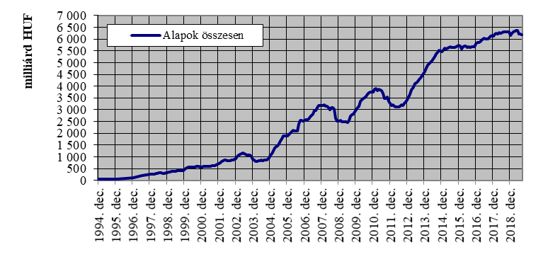

Néhány fontosabb tőkepiaci
index teljesítménye:
RMAX | - 0,01 %
MAX | 1,54 %
BUX | - 2,39 %
BIX | 0,24 %
MSCI DM (USD) | - 2,24 %
MSCI EM (USD) | - 5,08 %

Az euró/forint, illetve a
dollár/forint árfolyam változása

EUR/HUF | 1,21 %
USD/HUF | 2,18 %

A pénzpiaci alapok esetében ezúttal tőkekiáramlást tapasztalhattunk, aminek összege elérte az 1,6 milliárd forint. A vagyon 0,9%-kal csökkent.

A kötvényalapoknál a tőkeáramlások eredője mínusz 10,5 milliárd volt. A rövid futamidejű kötvényalapoknál tőkebeáramlás volt (4,3 Mrd), de a hosszú futamidejű kötvényalapoknál jelentősebb (15,5 Mrd) tőkekiáramlást láthattunk. A szabad futamidejű kötvényalapoknál a tőkeáramlás nem volt jelentős (+0,8Mrd). A hozamok enyhíteni tudták a tőkekivonást, de ezzel együtt is a kötvényalapok vagyona 0,4%-kal csökkent augusztusban.

A vegyes alapoknál tőkebeáramlást láthatunk, de ennek mértéke nem szignifikáns, hiszen alig haladja meg a 700 millió forintot. Mind az óvatos, mind a dinamikus vegyes alapok esetében kisebb tőkebevonást figyelhettünk meg, míg a kiegyensúlyozott alapok esetében tőkekivonást. Mivel a hozamok nem alakultak kedvezően, a vegyes alapok vagyona 0,2 százalékkal csökkent a hónap során.

A részvényalapoknál gyakorlatilag nem volt tőkemozgás (negatív nulla), de az árfolyamok csökkenése miatt a hozamok nem alakultak kedvezően, így összességében a részvényalapok vagyona 2,4%-kal lett kevesebb.

A tőkevédett alapok esetében sem volt tőkemozgás. A hozamoknak köszönhetően azonban a vagyon 0,4% -kal növekedni tudott, ami üdítő kivételnek számít a hónap során.

Az abszolút hozamú alapokból ebben a hónapban 16 milliárdnyi tőke távozott. A hozamok nem alakultak pozitívan, s így nem tudták kompenzálni a tőkekivonást. Mindennek eredőjeként a vagyon nagysága 2,3%-kal lett kevesebb.

A származtatott alapok esetében ebben a hónapban visszaváltást láthattunk, ami megközelítette az 5 milliárd forintot. Ez gyakorlatilag három lejárt / megszűnt alap számlájára írható. A hozamok is kedvezőtlenül alakultakt, így a vagyonváltozás összeségében mínusz 10,3% lett.

Az ingatlanalapokból ebben a hónapban 15 milliárdnyi tőke távozott. A hozamoknak köszönhetően azonban a vagyonváltozás csak mínusz 0,6% lett.

Az árupiaci alapoknál egy milliárdos tőkekiáramlást láthattunk a hónapban. A hozamok nem alakultak kedvezően, így 6,5%-os vagyoncsökkenést láthattunk a hónap folyamán.

Az elsősorban intézményi befektetők vagyonát kezelő zártkörű alapok esetében az elmúlt hónapban tőkebeáramlás volt tapasztalható. Itt továbbra is az ingatlanalapokba beérkező tőke dominál. A hozamok tovább segítették a növekedést, így a vagyon nagysága 2,2%-kal növekedett.

A szerkesztők figyelmébe:
BAMOSZ
A Befektetési Alapkezelők és Vagyonkezelők Magyarországi Szövetsége (BAMOSZ) a hazai alap- és vagyonkezelő szakmát képviselő szövetség. A BAMOSZ 25 tagja összesen közel 9.400 milliárd forint vagyont kezel, ezen belül mintegy 6.200 milliárd forintot befektetési alapokban. A BAMOSZ honlapja a www.bamosz.hu oldalon található.
A tájékoztatóban szereplő adatok – egyéb megjelölés hiányában – a Befektetési Alapkezelők és Vagyonkezelők Magyarországi Szövetségének tagjai által szolgáltatott számokon alapulnak, és kizárólag a BAMOSZ tagjaira vonatkoznak. Az adatok tájékoztató jellegűek, azok helyességét a BAMOSZ-nak nem áll módjában ellenőrizni, ezért azokért felelősséget nem vállal.

Részletes háttértáblák a BAMOSZ honlapon találhatók:
http://www.bamosz.hu/web/guest/dokumentumok-es-statisztikak/-/document_library_display/ir0V/view/35326

További információ:
Temmel András
info@bamosz.hu
354-17-36

